[**JS 垃圾回收机制**](https://segmentfault.com/a/1190000018605776)

**垃圾回收**

JavaScript 中的内存管理是自动执行的，而且是不可见的。我们创建基本类型、对象、函数……所有这些都需要内存。

当不再需要某样东西时会发生什么? JavaScript 引擎是如何发现并清理它?

**可达性**

JavaScript 中内存管理的主要概念是可达性。

简单地说，“可达性” 值就是那些以某种方式可访问或可用的值，它们被保证存储在内存中。

**1. 有一组基本的固有可达值，由于显而易见的原因无法删除。例如:**

* 本地函数的局部变量和参数
* 当前嵌套调用链上的其他函数的变量和参数
* 全局变量
* 还有一些其他的，内部的

**这些值称为根。**

**2. 如果引用或引用链可以从根访问任何其他值，则认为该值是可访问的。**

例如，如果局部变量中有对象，并且该对象具有**引用**另一个对象的属性，则该对象被视为可达性， 它**引用**的那些也是可以访问的，详细的例子如下。

**JavaScript 引擎中有一个后台进程称为**[**垃圾回收器**](https://en.wikipedia.org/wiki/Garbage_collection_%28computer_science%29)**，它监视所有对象，并删除那些不可访问的对象。【核心】**

**一个简单的例子**

下面是最简单的例子:

*// user 具有对象的****引用***

**let** user = {

name: "John"

};

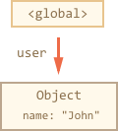

这里箭头表示一个**对象引用**。全局变量“user”**引用**对象 {name:“John”} (为了简洁起见，我们将其命名为John)。John 的 “name” 属性存储一个基本类型，因此它被绘制在对象中。

如果 user 的值被覆盖，则**引用**丢失:

user = null*;*

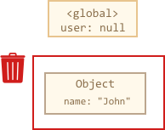

现在 John 变成不可达的状态，没有办法访问它，没有对它的**引用**。垃圾回收器将丢弃 John 数据并释放内存。

**两个引用**

现在让我们假设我们将**引用**从 user 复制到 admin:

*// user具有对象的****引用***

**let** user = {

name: "John"

};

**let** admin = user;

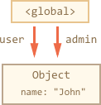

现在如果我们做同样的事情:

user = null*;*

该对象仍然可以通过 admin 全局变量访问，所以它在内存中。如果我们也覆盖admin，那么它可以被释放。

**相互关联的对象**

现在来看一个更复杂的例子， family 对象：

**function** **marry** (man, woman) {

woman.husban = man;

man.wife = woman;

**return** {

father: man,

mother: woman

}

}

**let** family = marry({

name: "John"

}, {

name: "Ann"

})

函数 marry 通过给两个对象彼此提供**引用**来“联姻”它们，并返回一个包含两个对象的新对象。

产生的内存结构:

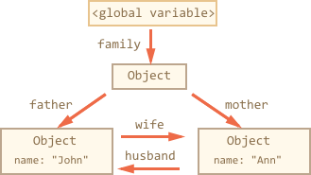

到目前为止，所有对象都是可访问的。

现在让我们删除两个**引用**:

**delete** family.father;

**delete** family.mother.husband;

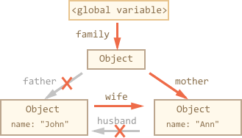

仅仅删除这两个**引用**中的一个是不够的，因为所有对象仍然是可访问的。

但是如果我们把这两个都删除，那么我们可以看到 John 不再有传入的**引用**:

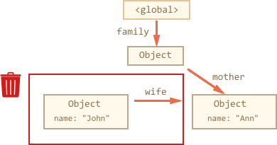

输出**引用**无关紧要。只有传入的对象才能使对象可访问，因此，John 现在是不可访问的，并将从内存中删除所有不可访问的数据。

垃圾回收之后：

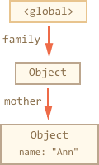

**无法访问的数据块**

有可能整个相互连接的对象变得不可访问并从内存中删除。

源对象与上面的相同。然后:

family = null;

内存中的图片变成:

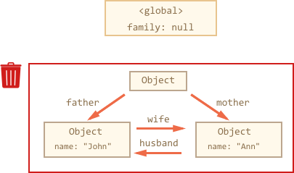

这个例子说明了可达性的概念是多么重要。

很明显，John和Ann仍然链接在一起，都有传入的**引用**。但这还不够。

“family”对象已经从根上断开了链接，不再有对它的**引用**，因此下面的整个块变得不可到达，并将被删除。

**内部算法**

基本的垃圾回收算法称为“标记-清除”，定期执行以下“垃圾回收”步骤:

* 垃圾回收器获取根并**“标记”**(记住)它们。
* 然后它访问并“标记”所有来自它们的**引用**。
* 然后它访问标记的对象并标记它们的**引用**。所有被访问的对象都被记住，以便以后不再访问同一个对象两次。
* 以此类推，直到有未访问的**引用**(可以从根访问)为止。
* 除标记的对象外，所有对象都被删除。

例如，对象结构如下:

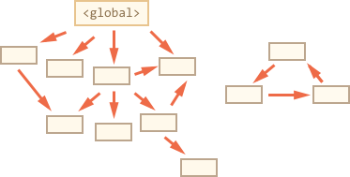

我们可以清楚地看到右边有一个“不可到达的块”。现在让我们看看“标记并清除”垃圾回收器如何处理它。

**第一步标记根**

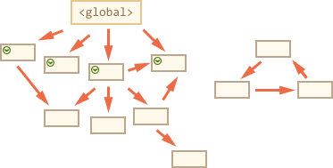

**然后标记他们的引用**

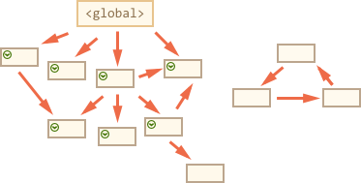

以及子孙代的**引用**:

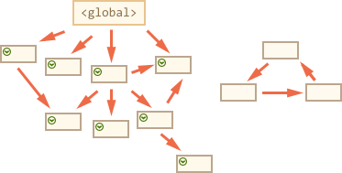

现在进程中不能访问的对象被认为是不可访问的，将被删除:

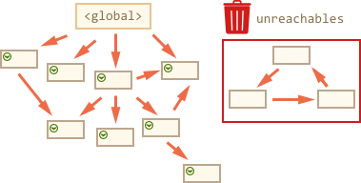

这就是垃圾收集的工作原理。JavaScript引擎应用了许多优化，使其运行得更快，并且不影响执行。

一些优化:

* **分代回收**——对象分为两组:“新对象”和“旧对象”。许多对象出现，完成它们的工作并迅速结 ，它们很快就会被清理干净。那些活得足够久的对象，会变“老”，并且很少接受检查。
* **增量回收**——如果有很多对象，并且我们试图一次遍历并标记整个对象集，那么可能会花费一些时间，并在执行中会有一定的延迟。因此，引擎试图将垃圾回收分解为多个部分。然后，各个部分分别执行。这需要额外的标记来跟踪变化，这样有很多微小的延迟，而不是很大的延迟。
* **空闲时间收集**——垃圾回收器只在 CPU 空闲时运行，以减少对执行的可能影响。